Campus Heverlee  Hertogstraat 178  3001 Heverlee  Tel. 016 375600  www.khleuven.be | LESONTWERP  ALGEMENE VAKKEN / VOEDING-VERZORGING  Naam:  Vakkencombinatie:  Stagebegeleider DLO:  Academiejaar: 2014-2015

School: Heilig-Hartinstituut Heverlee  Onderwijsvorm: TSO  Richting: Sociaal Technische Wetenschappen  Klas: 315  Lokaal: H0.01  Aantal leerlingen: 22 | Les gegeven door: Jolien Felis  Vak: Aardrijskunde  Onderwerp: Landbouw in Moesson-Azië  Vakmentor: M. Driesen  Datum/Data: dinsdag 24 februari 2015  Lesuur/-uren: 8u25-9u15

BEGINSITUATIE
Situering in de lessenreeks
- Er worden voor het thema (4.4 verschillen tussen agrarische regio’s) in totaal 9 lesuren les gegeven.
- De leerlingen hebben reeds de landbouw in Sub-Sahara Afrika besproken.
- Deze les is de eerste les van het thema landbouw in Moesson-Azië.
- Voor de landbouw in Moesson-Azië zijn 3 lesuren voorzien.
- In deze les wordt er gekeken naar de fysische factoren (Moesson-klimaat) die nodig zijn om aan rijstteelt te doen.
- De vraag ‘waarom Moesson-Azië zo geschikt is om aan rijstteelt te doen’ staat centraal.
- De les die hier op volgt is een les die gaat over de verticale en horizontale relaties in het landbouwlandschap.
- In de volgende lessenreeks wordt er gesproken over de relaties tussen plantagelandbouw en de fysische en sociale omstandigheden, dit werd nagegaan aan de hand van beelden, kaarten en andere informatiebronnen.

Relevante voorkennis (en/of kennis die nog niet aanwezig is)
- De leerlingen hebben al met hun atlas gewerkt en weten hoe ze thematische kaarten moeten opzoeken.
- De leerlingen kunnen beelden, kaarten en andere informatiebronnen analyseren.
- De leerlingen kunnen de relatie bespreken tussen klimaat, hydrografie en bodem.
- De leerlingen kunnen nog niet de verticale en de horizontale relaties herkennen in een landbouwlandschap.
- De leerlingen hebben reeds een landbouwlandschap in Sub-Sahara Afrika geanalyseerd.

Belevings- en ervaringswereld & Actualiteit
- Lln komen wekelijks in contact met rijst op hun bord, maar zijn zich niet altijd bewust van de herkomst hier van.
- Artikels waar de kinderen eventueel al van hebben gehoord en of iets meer over willen weten:
- http://weekend.knack.be/lifestyle/culinair/12-nuttige-tips-en-weetjes-over-rijst/article-normal-453427.html
- http://www.marxisme.be/n/2013/10/genetische-manipulaties-wetenschap-en-big-business/

Leerniveau van de klasgroep, klassfeer, …
n.v.t.

DIDACTISCHE VERANTWOORDING Welke (vak)didactische principes komen in je les aan bod? (= opsomming)
- Aanschouwelijkheidprincipe
De leerinhouden worden zo veel mogelijk zintuigelijk waarneembaar voorgesteld d.m.v. de verschillende soorten rijst, artikels, fotoreportage, … Zo maken we de leerinhoud toegankelijk voor de leerlingen.
- Activiteitsprincipe
De leerlingen vervullen in het leerproces geen passieve rol. Ze worden actief betrokken d.m.v. een klein groepswerk, veel OLG’s en didactisch materiaal uit de actualiteit. We dagen de leerlingen zo uit om na te denken en meer te willen weten over het onderwerp van de les.
- Motivatieprincipe
Door onze motivatiefase betrekken we de leerlingen bij het onderwerp van de les. Door deze actieve werkmethode en voldoende afwisseling tussen en didactische werkvormen wekken we de interesse van de leerlingen.
- Differentiatieprincipe
We differentiëren in het gebruik van werkvormen en media tijdens de les.
- Herhalingsprincipe
We verwerken de leerinhoud gestructureerd en zetten de leerstof vast door deze op gepaste tijden te herhalen tijdens de les.
EINDTERMEN & LEERPLANDOELEN
Situering in de eindtermen
VAKGEBONDEN EINDTERMEN
3 | A.d.h.v. voorbeelden horizontale en verticale ruimtelijke relaties herkennen.
4  6  12 | De eigenheid van regio's beschrijven a.d.h.v. natuurlijke en menselijke kenmerken.  A.d.h.v. regionale voorbeelden redenen opnoemen die de lokalisatie, de spreiding en de eventuele wijzigingen verklaren van: landbouwactiviteiten; industriële activiteiten; tertiaire activiteiten.  Verbanden leggen tussen levenswijze, cultuur en leefmilieu.

Situering in het leerplan
VVKSO, leerplan aardrijkskunde tweede graad, september 2012, Brussel. D/2012/7841/002

LEERPLANDOELSTELLINGEN
7.1 | De kenmerken van een agrarisch landschap met intensieve rijstteelt in Moesson-Azië beschrijven a.d.h.v. natuurlijke en menselijke kenmerken, via beelden, kaarten en andere informatiebronnen.  DIDACTISCHE WENKEN:  Verticale relaties zijn in dit geval de relaties tussen het uitzicht van het agrarisch landschap en het reliëf, klimaat, vegetatie, bevolkingsdichtheid, welvaart, scholingsgraad… Horizontale relaties zijn bijvoorbeeld de ligging van de akkers ten opzichte van de woonkernen, de ligging van de afzetmarkt tot de velden, …

ALGEMEEN LESDOEL
Fysische eigenschappen van Moesson-Azië linken aan het voorkomen rijstteelt in dat gebied.
Probleemstelling: Waarom rijstteelt in moessongebieden?

SCHOOLAGENDA (Van de leerlingen. Verwijs naar het werkblad en/of de pagina’s in het werk- en/of handboek.)
Landbouw in Moesson-Azië.

BRONNEN (Noteer alle gebruikte bronnen, volgens BIN.)
Literatuur
- Cox K., Leysen, R., van Boven M. & Wauters J., (2010). Werkmap aardrijkskunde 3. Kontich: Dilligentia
- Hamilton R., (2011) Ontdek de beroemdste wereldwonderen op onze aarde (p 48-49). Utrecht: Parragon Books.
- Vreem J., (2010) Alles over de planeet aarde p (206-207). Utrecht: Parragon Books
- Neyt R., Tibau G., Van Broeck C., Van Cleemput A. & Verstappen H., (2014). Geogenie 3, Leerwerkboek. (Thema 3) Antwerpen: De Boeck.
- Van Hecke E., Vanderhalle D.& Callemeyn J., (2012). Plantyn Algemene Wereldatlas, Mechelen: Plantyn.

LEERMIDDELEN & MEDIA

Handboek en/of werkbladen van de lln
- eventueel VERSCHIL TUSSEN LEERPLAN EN HANDBOEK LLN
- In het leerplan wordt er gesproken over horizontale relaties, bijvoorbeeld de ligging van de akkers t.o.v. de woonkernen, de ligging van de akkers ten opzichte van de afzetmarkt enz. Dit wordt niet behandeld in de gebruikte cursus.

- eventueel VERSCHIL TUSSEN HANDBOEK LLN EN ANDERE HANDBOEKEN
- In het handboek ‘Topo’s’ wordt er nog verder ingegaan op de belangen van natuurbehoud.
- Ook in Geogenie wordt er ingegaan op gevolgen van klimaatsveranderingen.

 | Aanwezig in het leslokaal | Door lesgever mee te brengen
Algemeen | Smartboard  Krijtbord/whiteboard  Computer + beamer | - rijst uit verschillende gebieden  - kranten knipsels over moesson streken  - 2 wereldkaarten op A3-formaat  - atlassen  - een aantal kleurtjes  - whiteboard stiften

Didactisch lesontwerp
Leerdoelen | KRACHTIGE LEEROMGEVING
 | Lesfasen  & timing | Onderwijs- en leeractiviteiten | Media | Leerinhoud
via producten en artikels de fysische omstandigheden linken aan de rijstteelt. (C4)  verbanden leggen tussen de herkomst van rijst en het klimaat (C3) | Instapfase  groepswerk  ‘8 | Leerkracht stelt zich voor, vraagt om te gaan zitten in 2 groepen en deelt de naamkaartjes uit.  Instap – groepswerk  De 2 groepen krijgen beiden een wereldkaart op A3 formaat.  Op de ene tafel liggen verschillende verpakkingen met rijst uit verschillende landen. Op de andere tafels liggen artikels over het klimaat en de rijstteelt in die verschillende landen/streken.  Jullie kleuren de landen in waarvan je iets terug vindt in de verschillende materialen. Om de landen op te zoeken gebruik je je atlas.  Hierna worden de verschillende kaarten op het bord gehangen en vergeleken.  OLG  - Hoe noemt men de regens die voorkomen in Zuidoost-Azië?  - Wat is er typisch aan die regens?  - Hoe komt het dat de kaart van de moessonklimaten sterke overeenkomst toont met de kaart van de herkomst van de rijst?  - Wat is dan de link tussen deze kaarten? Welk verband bestaat er tussen het moesson-klimaat en rijstteelt?  - In welke gebieden heb je nog rijstteelt?  - Wat zijn de kenmerken van het klimaat in deze gebieden?  Moessons komen in vele delen van Zuidoost-Azië voor. Ook in bepaalde streken van Afrika hebben ze een uitgesproken regenseizoen, in delen van Zuidwestelijke staten van Amerika valt ook veel neerslag dit kan je zie.  PROBLEEMSTELLING: WAAROM RIJSTTEELT IN MOESSON-GEBIEDEN? | naamkaartjes  2x wereldkaart A3  artikels + rijst | 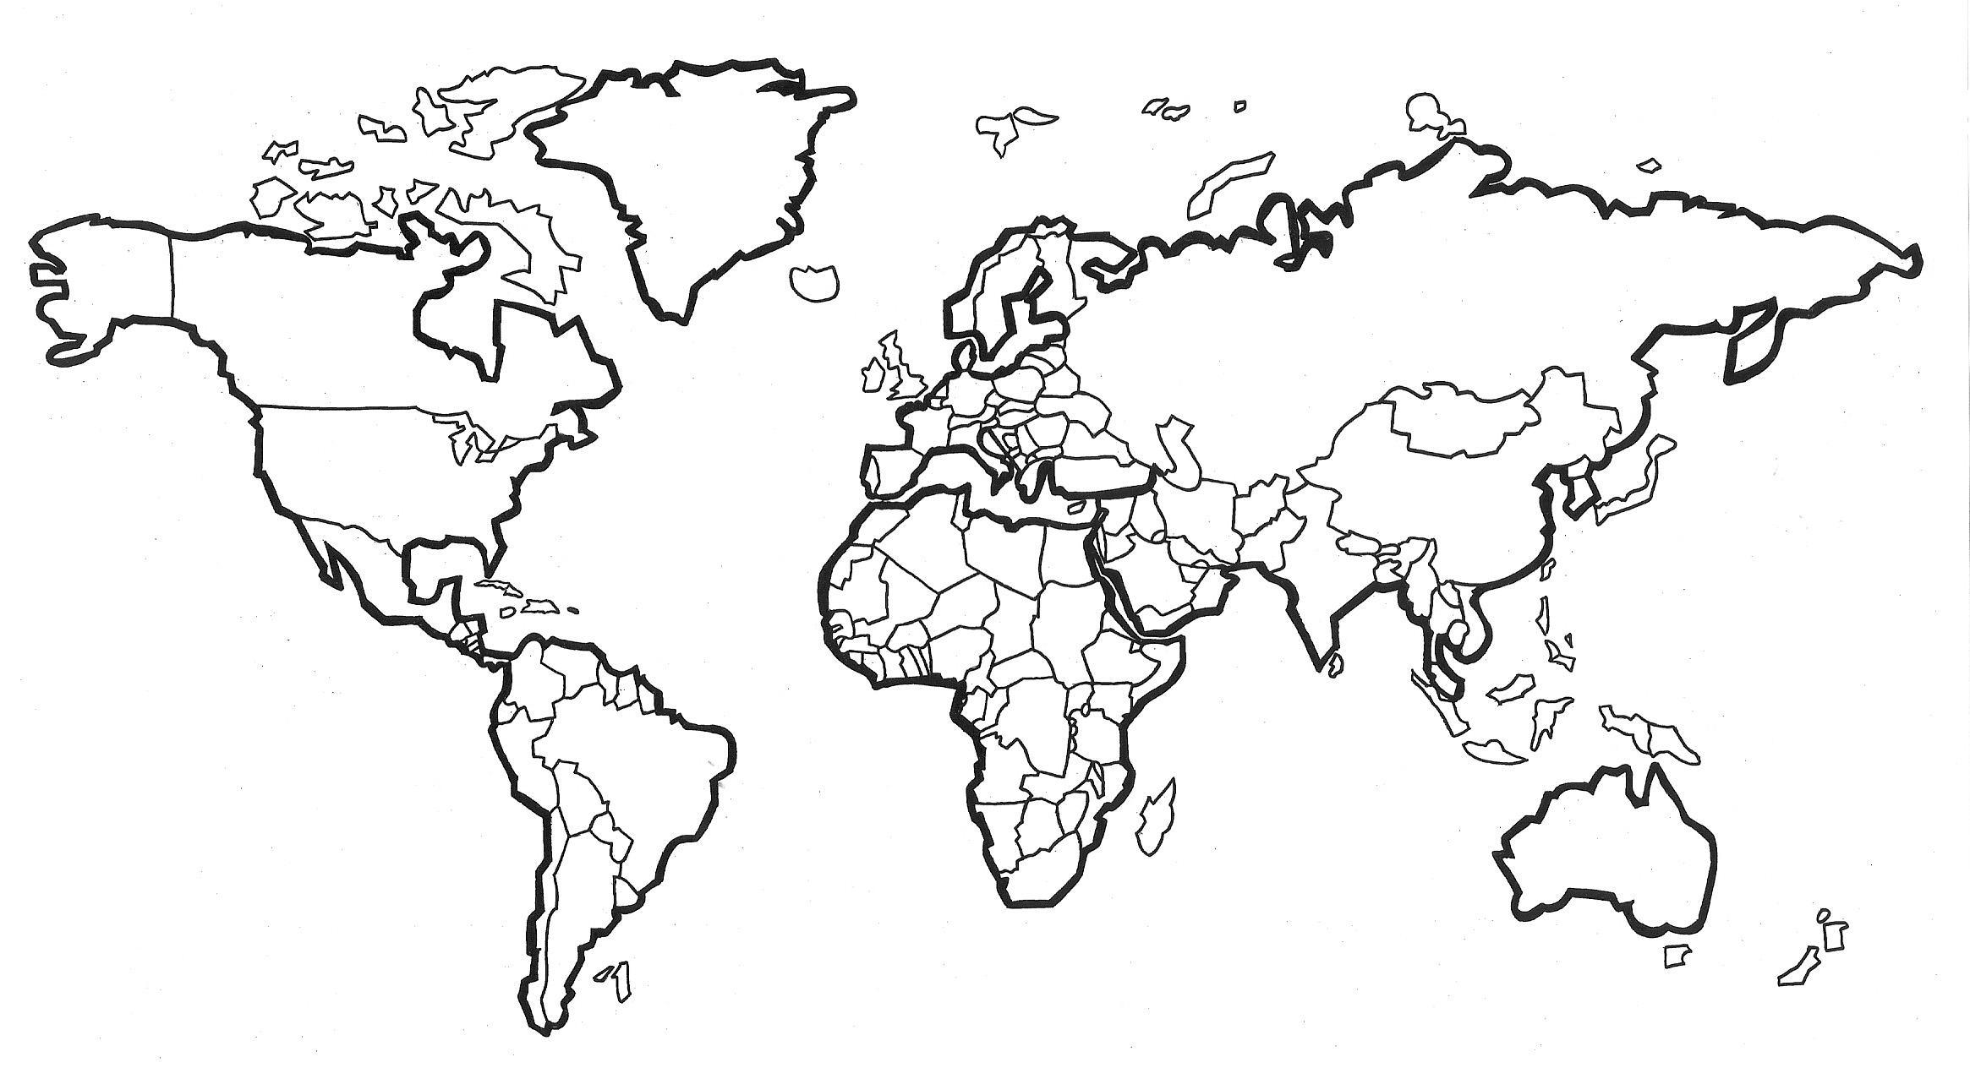  Via de producten (verschillende soorten rijst, en de artikels) linken we de fysische kenmerken van het moesson-klimaat aan de rijsteelt (hoofdstuk 3: landbouw in Moesson-Azië).  Hier bekomen we dan de probleemstelling van de les: ‘Waarom rijstteelt in moesson-gebieden?’.  Productie: wat? Voor wie?
 | Lesovergang: | Wij gaan ons in deze les focussen op het gebied waar Moesson regens voorkomen en waar er dus veel aan rijstteelt gedaan wordt.  We gaan dit gebied eerst situeren.
Moesson-Azië en de gebieden waar rijssteelt overheerst, situeren op een kaart. (C2)  verbanden leggen tussen een wereldkaart en een kaartje in de cursus. (C3) | Lesfase 1:  Situering  ‘5 | Neem allemaal jullie HB p. 45 bij H3: landbouw in moesson-Azië.  BORD AANVULLEN  OLG – (oef 29 )  - Als we deze kaart bekijken, welke deel van de wereld is hier dan op weergeven?  Schrijf nu ‘MOESSON-AZIË’ in het vakje op de kaart.  Neem nu allemaal de wereldkaart in jullie atlas.  Kijk eens goed hoe Moesson-Azië gesitueerd is t.o.v. de evenaar en de Noordelijke keerkring.  - Waar ligt de Evenaar op het kaartje bij oef 29? Duid deze in het rood aan.  - Waar ligt de Noordelijke Keerkring op het kaartje bij oef 29? Duid deze in het groen aan op de kaart.  - Waar is Moesson-Azië nu gelegen tov Evenaar en Keerkringen?  - Welke rivier is de Ganges? Waar zou de Gangesvlakte zich situeren als hier de Ganges loopt? Arceer deze.  WEETJE | HB p. 45  BORD(titel):  Landbouw in moesson-Azië  1) situering  Atlas p. X | HOOFDSTUK 3: LANDBOUW IN MOESSON-AZIË  3.1 SITUERING  Zuid-Oost-Azië wordt ook Moesson-Azië genoemd.  Moesson Azië is gelegen tussen de Noordelijke Keerkring en de Evenaar.  GANGESVLAKTE:  Zeer vruchtbare laagvlakte ten noordoosten van India ter hoogte van de Ganges rivier.  WEETJE:  Het dal van de Ganges is dichtbevolkt; ongeveer 1/3 van de Indische bevolking woont hier.  Voor de Hindoes is de Ganges een heilige rivier. Jaarlijks trekken miljoenen hindoes naar steden aan de Ganges om hun ziel te reinigen door zich te wassen in de rivier.
 | Lesovergang | Nu gaan we eens bekijken hoe het zit met de fysische omstandigheden in Moesson-Azië.

Nieuwe gelijkaardige gegevens toepassen in de oefening (C4) | Lesfase 2:  fysische omstandig- heden  ‘15 | ZELFSTANDIG WERK (oef 30)  Neem allemaal jullie atlas erbij op p. 90.  Probeer nu de oefening 30 zelfstandig te maken in het HB.  Je noteert de letters bij het juiste reliëfgebied.  Je noteert de cijfers bij de juiste rivier.  BORD AANVULLEN TERWIJL LLN OEF STARTEN  Lkr loopt rond en beantwoord eventuele vragen.  Lkr overloopt de oefening a.d.h.v. de verbetersleutel.  SYNTHESE  Door de vele grote rivieren (Huang He, Chang Jiang, Mekong, Ganges en de Indus) met bijhorende lange en uitgestrekte riviervlakten, die ideaal zijn voor landbouw, bekom je in Moesson-Azië grote verschillen tussen hoog- en laaggelegen gebieden. Deze zorgen voor stijgingsregens die we straks bespreken.  Naast het reliëf en de hydrografie gaan we ook het klimaat analyseren.  BORD AANVULLEN  OLG (oef 31)  - Van welke stad is dit klimatogram?  - Hoe kunnen we dit opzoeken?  - Wie kan het klimaat determineren?  Blader eventueel terug naar de determineertabel op p. 26 in hoofdstuk 4.  - Wat zijn de groeimaanden? Kleur deze groen.  - Welke periode is geschikt voor landbouw?  SYNTHESE  De maanden mei, juni, juli, augustus, september en oktober zijn natte maanden, we kunnen dus spreken van een lang nat seizoen.  De vraag is nu WAAROM er zoveel neerslag valt in de periode van mei tot oktober.  OLG (oef 32) moesson-systeem  Lkr overloopt “wat je vooraf moet weten” klassikaal.  - Wat warmt het snelste op, water of land?  Als je in de zomer naar zee gaat, waar is het dan het warmst, aan zee of in het binnenland?  - Wat koelt het snelste af, water of land?  Als je in de winter naar zee gaat, waar is het dan het warmst, aan de zee of in het binnenland ?  Dat wil zeggen dat in de zomer het land warme lucht afgeeft en in de winter de zee warme lucht afgeeft.  BORD AANVULLEN  - Wat is het zwaarste, koude of warme lucht?  BORD AANVULLEN  - Hoe is de druk van de lucht nu op het land? In de zomer? In de winter?  BORD AANVULLEN  - Hoe waait de wind nu op deze bordschets?  - Van een hoog naar laag drukgebied of van een laag naar hoog drukgebied?  - Wat zou het meest logische zijn?  BORD AANVULLEN  Lkr overloopt ‘winter’ en ‘zomer’ klassikaal m.b.v. het bordschema.  DEFENITIE moesson  WEETJE  OLG (oef 32) moesson-systeem  We gaan a.d.h.v. het bordschema nu ook een keer de kaart aanvullen.  - Is de linkse figuur zomer- of wintersituatie?  Waarom denk je dit?  - Nu je weet dat het linkse kaartje over de zomermoesson gaat, is het lage drukgebied dan boven de zee of boven het land? Waarom?  - Hoe waait de wind dan?  Naar het noorden of naar het zuiden?  Van land naar zee of van zee naar land?  - Wat zijn de kenmerken van een zomermoesson?  SYNTHESE  De zomermoesson zorgt ervoor dat er in de zomer veel vochtige wind aangevoerd wordt en dat er dus ook veel neerslag valt op het land.  Lkr overloopt de antwoorden m.b.v. de PPT.  De lln vullen zelf wintermoesson aan.  OLG (oef 32) stijgingsregens  - De vochtige lucht moet stijgen door de rand van het Hoogland van Dekan en door de rand van de Himalaya. Wat gebeurt er met vochtige lucht die moet stijgen?  - Het Hoogland van Tibet bevindt zich in de regenschaduw van de Himalaya, is het daar dan droog of vochtig?  SYNTHESE  OLG (oef 32) stijgingsregens  - Is dat soort reliëf gunstig of ongunstig voor de landbouw?  - Welk klimaat bestaat daar?  - Valt de groeiperiode samen met het natte of het droge seizoen?  - Is de regen afkomstig van de zomer- of van de wintermoesson?  Lkr overloopt de antwoorden m.b.v. de PPT. | HB p. 45  Atlas p. 90  BORD:  2) fysische omstandigheden  reliëf + hydrografie  BORD:  klimaat  HB p. 46  HB p. 26  HB p. 46  BORD (1) SCHETS  BORD (2) SCHETS  BORD (3) SCHETS  BORD (4) SCHETS  Bordschema  HB p. 47  HB. p. 47 | 3.2 FYSISCHE OMSTANDIGHEDEN  A. Reliëf en hydrografie  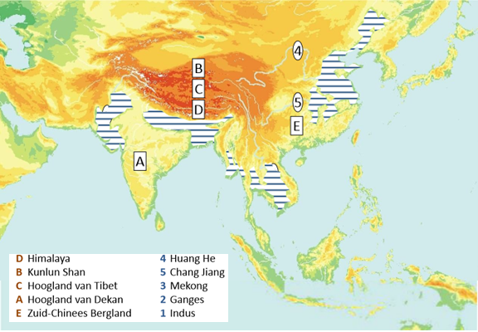  SYNTHESE  grote rivieren + lange en uitgestrekte riviervlakten  = ideaal voor landbouw  grote verschillen tussen hoog & laag  = zie stijgingsregens  B. Klimaat  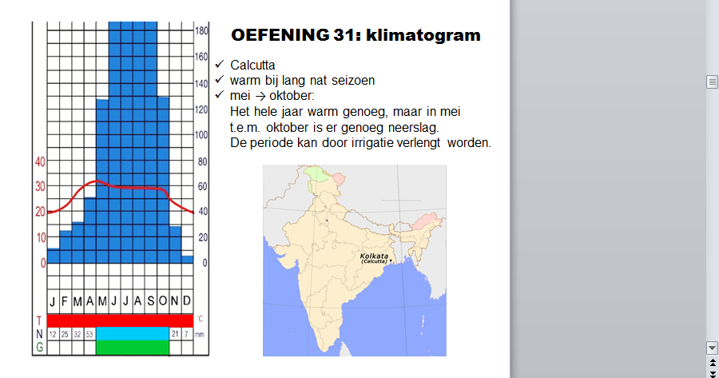  GROEIMAANDEN: voldoet ze aan 2 VW’en.  VW 1: de maand is niet koud = Tm >= 10 °C  VW 2: de maand is nat = Nm >= 2.™  SYNTHESE  6 natte maanden → lang nat seizoen  Luchtdruk & winden bij moesson – systeem  Land warmt SNELLER op dan water.  Land koelt SNELLER af dan water  In de zomer zal het water dus kouder zijn dan het land. In de winter zal het water warmer zijn dan het land.  In de winter geeft de zee dus warme lucht af.  De warme lucht zal stijgen en de koude lucht zal dalen. (vgl luchtballon)  Koude lucht is ZWAARDER dan warme lucht.  Waar de lucht daalt bevindt er zich een hoge drukgebied. Waar de (warme) lucht stijgt bevindt er zich een lage drukgebied.  Wind waait steeds van een HOOG drukgebied naar een gebied met LAGE luchtdruk  WINTER:  Door de koude ontstaat boven het land een gebied met HOGE luchtdruk. De zee koelt langzamer af en daar vormt zich een gebied met LAGE luchtdruk. De wind waait van LAND naar ZEE. De wind is DROOG en KOUD.  ZOMER:  Door de sterke opwarming van het land ontstaat er boven het land een gebied met LAGE luchtdruk.  Boven de zee die langzamer opwarmt ontstaat een gebied met HOGE luchtdruk  De wind waait van ZEE naar LAND.  De wind is NAT en WARM.  MOESSON:  Moessons zijn de halfjaarlijks kerende winden.  Keren van de winden.  WEETJE:  Het woord moesson komt van het Arabisch mausam = seizoen  Het moesson-systeem op kaart  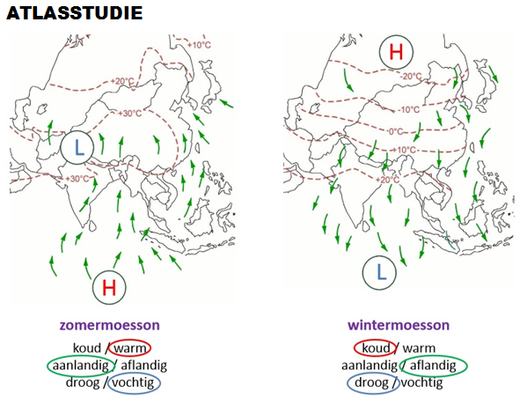  SYNTHESE  zomermoesson:  → zomer veel vochtige wind  →veel neerslag op het land  Stijgingsregens  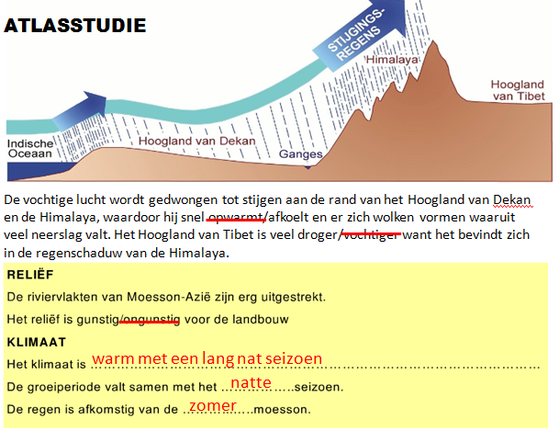  SYNTHESE  ??????????????
 | Lesovergang
De rijstteelt voor-waarden opsommen en een korte uitleg over geven (C2)  Beschrijven hoe een typisch rijstland-schap eruit ziet (C2) | Lesfase 3:  Landbouw-proces  ‘15 | ZELFSTANDIG WERK (oef 33)  Lkr duidt een lln aan om de teeltvoorwaarden voor rijst op pagina 48 te lezen.  Lkr noteert ondertussen mee op het bord.  BORD AANVULLEN  Probeer vervolgens oefening 33 individueel te maken.  Lkr loopt door de klas en beantwoord eventuele vragen.  OLG - verbetering (oef 33)  - Voldoet op de eerste kaart het klimaat aan de teeltvoorwaarden?  - Is de totale jaarneerslag 1000mm/jaar?  WEETJE:  IN CHERRAPUNJI IN NOORDOOST-INDA VALT 11 METER REGEN PER JAAR.  DAARMEE IS DIT EEN VAN DE NATSTE PLEKKEN TER WERELD.  - Op welke bodems teelt men rijst?  - Moet de bodem goed doorlaatbaar zijn?  WEETJE:  LEEM EN KLEIBODEM (MOEILIJK DOORDRINGBAAR)  WATER BLIJFT STAAN OP DE VELDEN.  - In welke reliëfzone in actieve rijstteelt?  - Welke reliëfvorm is dit?  OLG (oef 34)  Een gebied waar aan rijstteelt wordt gedaan, heeft bepaalde kenmerken. Bekijk op p. 49 oef 34 en beschrijf de typische rijstlandschappen.  - Wat zijn typische uiterlijke kenmerken van een rijstlandschap?  - Zijn er bepaalde vormen die opvallen in de vlaktes?  - Waarom zijn er allemaal aparte kleine rijstakkers?  In vlaktes bestaat landschap uit kleine rijstakkers omgeven met kanaaltjes en dammetjes. Op hellingen komen terrassen afgezet met muurtjes. | HB p. 48  BORD:  3) rijstteelt  T=  2 maanden T >20°C  N=  min. 1000mm/j  B=  niet/weinig waterdoorlatend  R=  vlaktes/plateaus  FOTO’S (klimaat)  FOTO’S (neerslag)  FOTO’S (bodem)  FOTO’S (reliëf)  HB p. 49 | 3.3 TRADITIONELE IRRIGATIELANDBOUW  Rijstteeltvoorwaarden:  Temperatuur: min. 2 maanden T >20°C  Neerslag: min. 1000mm per jaar (in enkele maanden)  Bodem: niet of weinig waterdoorlatend  Reliëf: vlaktes en plateaus  Alluviale vlakten: vlakke bodem uit klei als gevolg van de slibafzetting bij talloze overstromingen.  OEFENING 33  Klimaat: Warme temperatuur  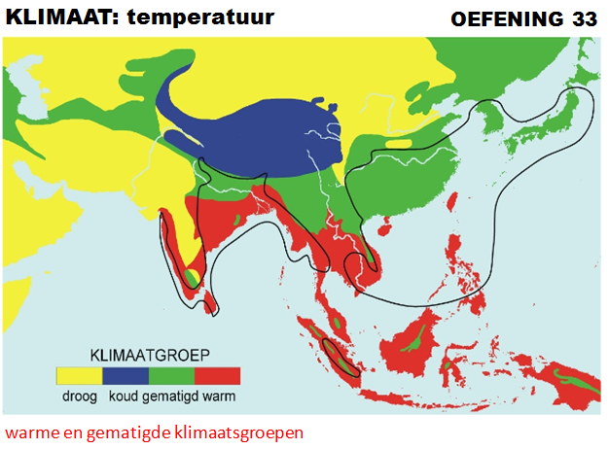  Klimaat:  Meer dan 1000mm/jaar neerslag  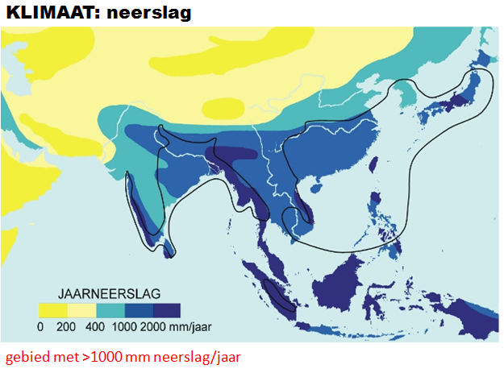  Bodem: Niet of weinig doorlatend  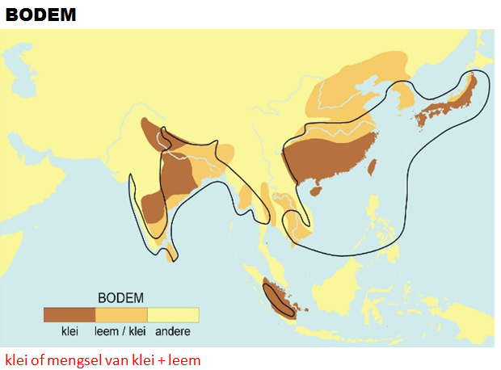  Reliëf: Vlak reliëf of terrassen op een helling  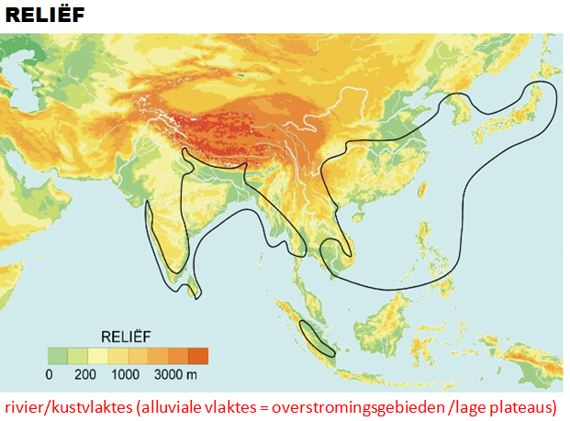  OEFENING 34
 | Slot  Linken met actualiteit  ‘5 | KLIMAATVERANDERING = slot  DOCEREN  Wat zouden nu de gevolgen zijn van de klimaatverandering voor Moesson-Azië?  Wel, de komst van de moesson is erg onvoorspelbaar geworden. Overstromingen duren veel langer dan vroeger. Nu blijven gebieden langer onder water staan en daar is rijst niet tegen bestand. Soms blijft de moesson tot een hele maand uit.  Dit kunnen jullie ook zien in volgende artikels uit Bangladesh en Orissa.
Opmerkingen i.v.m. bijlagen:
- Steeds kopie toevoegen van ingevuld werkblad of -boek.
- Indien gebruik gemaakt wordt van transparanten of digitale presentatie: handouts toevoegen (verkleind, zwart/wit).
- Indien de klasopstelling gewijzigd wordt: plan en/of omschrijving toevoegen.

BORDSCHEMA

Landbouw in Moesson-Azië  1) situering  2) fysische omstandigheden  Moesson: halfjaarlijks kerende winden  3) rijstteelt  Temperatuur: min. 2 maanden T >20)C  Neerslag: min. 1000mm per jaar (in enkele maanden)  Bodem: niet of weinig waterdoorlatend  Reliëf: vlaktes en plateaus | SMARTBOARD

BIJLAGE 1- WERELDKAART A3

